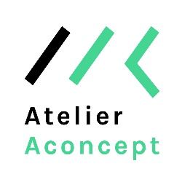

Logements
Villejuif

Construction
Maître d’ouvrage Pichet
Missions Maitre d’œuvre de conception et d’exécution
Description Réalisation de 49 appartements en R 3 attique situé rue de Chevilly. Le bâtiment sobre et élégant s’implante le long de la rue de Chevilly. Une attention particulière à été apportée sur l’impact du bâtiments sur les constructions voisines et leurs habitants. La façade principale est composée d’un grand corps bâti blanc surmonté d’un attique. De larges loggias viennent dynamiser l’ensemble. Les pignons sont traités avec les filins pour permettre de végétaliser le mur. Réflexions environementales : Isolation thermique par l'extérieur avec le textile recyclé avec habillage et aménagement du mobilier intérieur en bois local. Arbres de plusieurs essences différents et éclairage LED. Mise en place d’un système de récupération d’eaux pluviales.
Stade de l’opération Études en 2018
Montant des travaux 4210000 € ht
SU 2634 m²
BET
Ecothec Ingénierie
Spécificités
Environnemental

